附件1

龙华区工业和信息化局关于委托专业机构
协助开展2026年龙华区消费帮扶服务
项目采购需求书

一、项目目的
为扎实推进我区对口汕头市潮阳区、河源市紫金县，广西罗城、东兰、凤山县等地区的消费帮扶工作，助力我区对口帮扶地区特色产业不断发展壮大，消费帮扶销售渠道不断拓宽，对口帮扶地区巩固拓展脱贫攻坚成果同乡村振兴有效衔接，根据区领导工作部署，拟通过公开征集方式、采取综合评分法确定专业机构协助开展2026年龙华区消费帮扶服务项目。
二、项目形式
由选定供应商结合工作，协助复核消费帮扶数据、协助消费帮扶业务对接、协助消费帮扶产品推广、协助帮扶产品抽查及企业对接等工作。
三、时间安排
自签署委托合同之日起，1年内完成。
四、服务内容及要求
（一）服务内容
1.协助复核消费帮扶数据：协助复核全区区直部门、企事业单位、街道等单位在深圳消费帮扶大数据管理平台购买消费帮扶产品的数据，包括产品产地、产品名称、采购金额、采购数量、供应商信息、消费帮扶重点产品认证信息（产品编码/批次）和采购清单、付款凭证、采购发票、合同等数据，协助审核各单位消费帮扶采购的佐证材料，全年预计3千条数据。
2.协助消费帮扶业务对接：不定期走访消费帮扶企业，在走访过程中通过座谈交流、现场指导等方式，了解消费帮扶销售情况、渠道拓展等情况，并根据企业实际需求给出合理的建议和意见，帮助企业深度参与消费帮扶、促进发展，全年走访座谈企业不少于12次；
3.协助消费帮扶产品推广：收集对口帮扶地区消费帮扶产品种类品级等情况，形成消费帮扶优质产品目录不少于50种；协助发动企业参与消费帮扶产品采购，参与企业数不少于5家；深挖广西河池三县、潮阳、紫金等帮扶地区文旅资源，结合农旅融合，协助设计帮扶地区特色旅游景点路线4条；协助撰写宣传推文，内容包含帮扶成效、帮扶地区特色产品展示、消费帮扶工作等宣传不少于6篇。
5.协助产品抽查及企业对接：为确保出售产品均为消费帮扶产品，对区消费帮扶中心产品进行抽查，全年不少于8次；协助帮扶地区与企业对接不少于8家。
（二）验收要求
1.提供协助审核消费帮扶数据截图；
2.提供走访消费帮扶企业现场照片，全年不少于12次；
3.提供不少于50种消费帮扶优质产品目录表；
4.提供协助发动企业参与消费帮扶产品采购，参与企业数不少于5家的情况表；
5.协助设计帮扶地区特色旅游景点路线4条；
6.协助撰写消费帮扶工作宣传不少于6篇；
7.提供对区消费帮扶中心产品进行抽查的照片，全年不少于8次；
8.提供协助帮扶地区与企业对接不少于8家的照片。
五、投标要求
（一）申请条件
1.投标供应商必须是在中国境内注册的独立法人或其他组织；
2.具有独立承担民事责任的能力；
3.具有良好的商业信誉和健全的财务会计制度；
4.具有履行合同所必需的设备和专业技术能力；
5.有依法缴纳税收和社会保障资金的良好记录；
6.参加政府采购活动前三年内，在经营活动中没有重大违法记录。
（二）申请资料
1.公开资料（需加盖公章1份）：
（1）资质文件（营业执照及法人身份证复印件）；
（2）供应商基本情况表（详见附件）；
（3）依法缴纳税收证明及供应商基本情况表中相关人员社保缴纳证明材料（社保缴纳证明下载指引详见附件）；
（4）商业信誉（如信用中国网页截图，时间需在一个月内）；
（5）联系方式（含机构联系人、电话、电邮、地址等）。
2.非公开资料（需进行匿名、不加盖公章5份）：
（1）服务方案（包括但不限于该次服务项目安排时间表、投入工作人员人数及资历、重难点分析、相关后续服务等）；
（2）项目经验证明材料；
（3）服务承诺（包括服务承诺函、违约承诺函详见附件）；
（4）诚信承诺函（详见附件）；
（5）报价文件。
3.完整的归档资料（2份）：
内容包括公开资料和非公开资料，需加盖公章、不需要进行匿名处理。
六、报价限额
该项目总报价不超过46万元。
七、评分要求
（一）评分规则
采取综合评分标准，平均分最高的报价单位或投标人为本项目中标单位或中标人。
- 评分权重
评分内容 | 商务能力 | 技术能力 | 人员配备 | 报价
分值 | 20分 | 40分 | 20分 | 20分
（三）评分标准
1.商务能力
项目 |  |  | 得分依据
商务能力评分20分 | 经验  （15分） | 具有类似项目经验，每提供一项项目经验得3分，最高得15分。 | 须提供相关佐证材料
商务能力评分20分 | 信誉  （5分） | 在业界具有良好的诚信和公信力。 | 近三年内无行贿犯罪记录、无不良记录承诺函；报价前一个月内的信用报告
注：不提供证明文件或提供的证明文件不合格者，不得分。

2.技术能力
项目 |  |  | 得分依据
技术能力评分40分 | 方案  （10分） | 项目方案（工作措施、工作方法、工作计划等），根据方案优劣程度打0-10分。 | 采购评审小组评分
技术能力评分40分 | 重难点分析  （10分） | 针对项目实施过程中可能遇到的重难点问题进行分析，提出应对措施及相关的合理化建议，根据方案优劣情况打0-10分。 | 采购评审小组评分
技术能力评分40分 | 成果  （15分） | 根据项目预期效果与项目需求的切合程度，打0-15分。 | 采购评审小组评分
技术能力评分40分 | 服务承诺  （5分） | 分别签订服务承诺函和违约承诺函得5分，不签订承诺不得分。 | 采购评审小组评分
3.人员配备
项目 |  |  | 得分依据
人员配备评分20分 | 服务团队人数（20分） | 分档评分：2人及以下得15分，3人或以上的得20分。 | 服务方案
4.报价（20分）
以本次报价或投标人所报的有效报价中的最低价作为基准报价。投标人报价得分=（基准价/投标人报价）*20分。
- 采购评审小组构成
采购评审小组为五人及以上的单数，构成如下：
由龙华区工业和信息化局采购需求科室（中心）代表和随机抽取的各科室（中心）在编人员组成。

附件1

供应商基本情况表
填表单位：（加盖单位公章） 填表日期： 年 月 日
采购人 |  |  |  | 项目名称
投标（响应）供应商 |  |  |  | 供应商统一社会信用代码
投标（响应）供应商相关人员情况
序号 | 职务 |  | 姓名 | 身份证号码 |  | 劳动合同  关系单位 | 缴纳社会  保险单位
1 | 法定代表人/单位负责人/主要经营负责人
2 | 项目投标授权代表人
3 | 项目负责人
4 | 主要技术人员
5 | 投标文件编制人员
说明：同一职务有多人担任（如主要技术人员），应分行填写。
投标（响应）供应商关联关系情况
序号 | 关联关系类型 |  | 关联主体名称 |  | 备注
1 | 控股股东 |  |  |  | 指出资额（或持有股份）占投标（响应）供应商资本总额（或股本总额）50%以上的股东，以及出资额（或持有股份）的比例虽然不足50%，但依其出资额（或持有股份）所享有的表决权已足以对投标（响应）供应商股东会（或股东大会）的决议产生重要影响的股东。
2 | 管理关系 |  |  |  | 指对投标（响应）供应商不具有出资持股关系，但对其存在管理关系的主体。
说明：同一关联关系类型有多个主体的，应分行填写。

附件2

社保缴纳证明下载指引
1.打开单位员工个人微信，搜索“粤省事”小程序
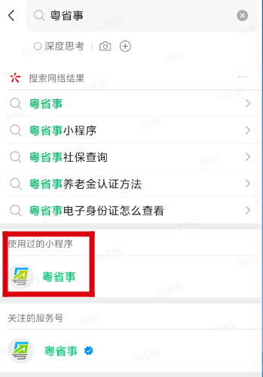
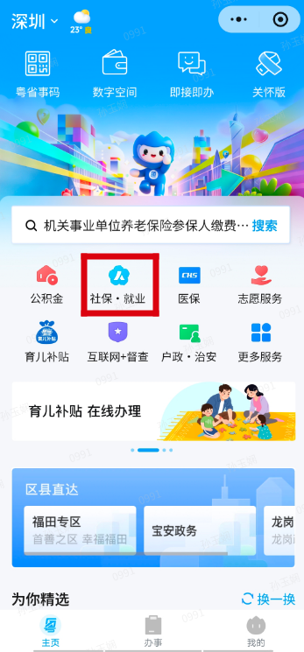
2.进入“粤省事”，点击首页的“社保·就业”
3.进入“社保·就业”主页，点击“社保凭证”
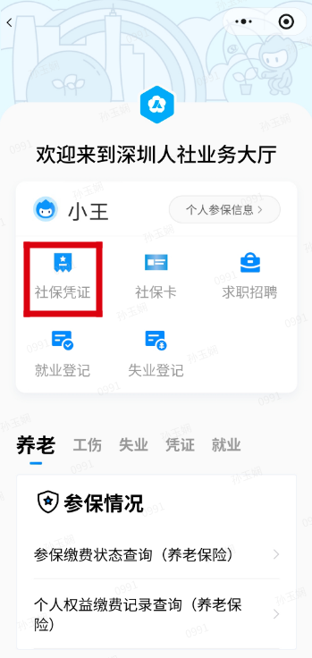
4.进入“社保凭证”主页，点击“社会保险参保证明查询”
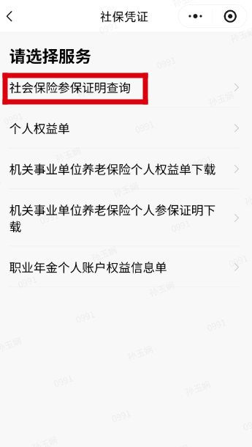
5.进入“社会保险参保证明查询”，自动生成“社保参保证明”
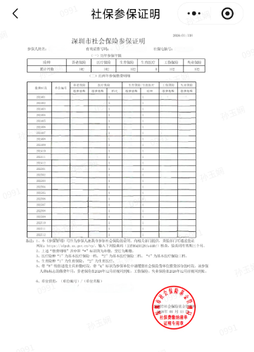
6.截图“社保参保证明”，如注重工资隐私，可将“缴费基数”打码，其他不可打码及修改。再将清晰的社保参保证明打印加盖公章进行投标。

附件3

诚信承诺函

深圳市龙华区工业和信息化局：
我单位具备《中华人民共和国政府采购法》第二十二条规定的供应商参加政府采购活动应当具备的条件:(一)具有独立承担民事责任的能力;(二)具有良好的商业信誉和健全的财务会计制度;(三)具有履行合同所必需的设备和专业技术能力;(四)有依法缴纳税收和社会保障资金的良好记录。
根据《深圳市政府采购供应商诚信管理暂行办法》等相关规定，我单位承诺在政府采购活动前3年的经营活动中不存在重大违法记录，投标时不存在处于被禁止参与政府采购活动期限内的情形，所提交的材料真实、有效（单位成立以来无行贿犯罪记录、无不良记录……等等），投标做到诚实,不造假,不围标、串标、陪标，否则我单位自愿承担由此可能产生的一切法律责任。
特此声明。

投标（响应）单位：xxx
日期：xx年xx月xx日

附件4

服务承诺函

深圳市龙华区工业和信息化局：
如我公司能中标项目，我们将严格遵守本标书和合同所作的各项承诺合格履行合同的各项义务与责任，并结合实际情况保质保量完成服务内容。在服务过程中，如因服务质量或违反合同等问题导致的一切费用、损失，由我司承担。
特此承诺。

投标（响应）单位：xxx
日期：xx年xx月xx日
附件5

违约承诺函

深圳市龙华区工业和信息化局：
我公司如未能按照项目约定履行我公司的义务，贵局拥有单方取消合作的权利。对于此种情况，我公司将毫无保留地接受并承担相应的违约责任。如果我公司的失职行为给贵局造成了损失，我公司将不遗余力地承担相应的经济损失，并支付适当的违约金，其数额将根据实际损失情况进行协商确定。
特此承诺。

投标（响应）单位：xxx
日期：xx年xx月xx日

